________________ALPAMYS SCHOOL_______________
(наименование организации образования)
Поурочный план или краткосрочный план для педагога организаций среднего образования

Раздел | Путешествие
Ф. И. О.  педагога | Аманжолова Алмагуль Ермагамбетовна
Дата | 15. 02.2022
Класс: | 1Б класс Количество присутствующих: | Количество отсутствующих:
Тема урока | Маршрут путешествия / Предлог
Цели обучения в соответствии с учебной программой | 1.1.7.1 высказывать отношение к прослушанному, обосновывать его простыми предложениями;  1.2.1.2* использовать основные виды чтения (плавное слоговое чтение с переходом на чтение целыми словами, осознанное чтение);  1.3.6.1* писать элементы букв, прописные (заглавные), строчные буквы и их соединения, писать разборчиво в соответствии с нормами каллиграфии, обозначать звуки сильных позиций буквами на письме
Цели урока | Использовать основные виды чтения, находить предлоги в тексте
ХОД УРОКА
Этап урока/ Время | Действия педагога | Действия учащихся | Оценивание | Ресурсы
Создание положительного |  |  |  | https://infourok  .ru/nachalo_uro

эмоционального настроя | Я человек.  Я умею мыслить и удивляться,  обижаться и огорчаться.  Я умею думать и понимать,  слушать и отвечать.  Я могу ошибаться.  Я умею учиться. Я хочу учиться.   |  |  | ka.psihologiche skiy_nastroy._p rivetstvie- 161584.htm
Актуализация жизненного опыта.  Целеполагание | (К) Учитель просит учащихся предположить, какова будет тема урока, отгадав ребусы.    (ЗАЯЦ, ВОДА, ПЕНАЛ, ПОДВАЛ)  После определения предлогов в словах устно составляют словосочетания слов с предлогами. | Читают слова-отгадки: заяц, вода, пенал, подвал. Делят слова на слоги. Ставят ударение. |  | Слайды
Работа над новой темой | (К) Учитель предлагает рассмотреть карту . Найди дорожку к дому лесника. Составь и сделай маршрут путешествия используя слова помощники. Леса, реки, дому, болота, дорожке, мост, ели.  Какие слова помогли связать слова в предложениях?  Как пишутся предлоги? | Учащиеся делятся на две группы. Составляют маршрут по картине. (маршрутному листу) используя слова помощники. |  | Слайды

 | 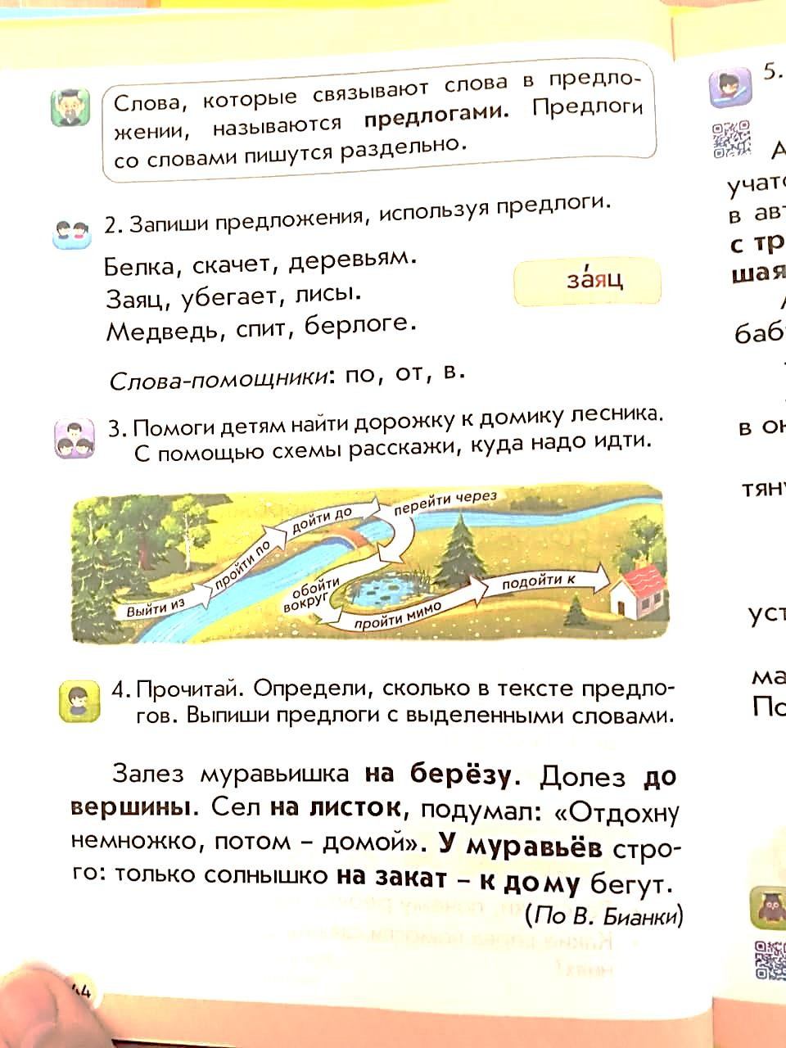
Динамическая пауза | (Д, И) Весёлый пешеход  Идёт по городу, Весёлый пешеход.  Гуляет он по улицам и весело поёт: Буду правила движенья.  Выполнять без возраженья. Буду слушать я без спора Указанья светофора.  Буду я идти вперёд Только там, где переход.  Осторожно – красный свет! Значит – мне дороги нет!  Жёлтый – осторожен будь! На зелёный – смело в путь! Стал свободен переход, Смело я иду вперёд.  Подмигивает глазом | Выполняются движения в соответствии со словами физминутки. |  | https://doshkol nik.net/fizkult minutki/fizmin utka- kosmos.html

Приятель-светофор. Стоят, гудят машины, Куда не кинешь взор! Раз, два – левой!
Свободен переход! Раз, два – левой!
Я весёлый пешеход!
Вращают руками воображаемый руль. Шагают на месте, взмахивая руками. Хлопают в ладоши. Под- нимают руки вверх. Идут по городу друг за другом, руки работают. Идут на носочках, руки подняты
вверх.3 шага, руки вверх. Выполняют «пружинку», руки на поясе.)
Работа c  учебником | (К) Учитель организует беседу о безопасном поведении при движении на улице, в транспорте. Вместе с детьми вспоминают правила проезда в автобусе.  В упр. 5 учитель предлагает послушать рассказ Т. Кажибаева «В автобусе» и ответить на вопросы.  - Почему Арман не взял яблоко?  - За что благодарила бабушка Аяна?  - Как бы вы поступили на месте Армана?  Работа с текстом:  Работа в паре: «Найди предлоги»  Каждая пара получает отрывок текста.  - Прочитайте. Найдите предлоги в тексте.  - Выберите соответствующие предлоги на доске.  - Прочитайте отрывок.  Спишите выделенные предложения. Подчеркните предлоги. | Дети рассказывают о правилах поведения на улице и в транспорте. Записывают выделенные предложения в рассказе. Подчеркивают предлоги.  На одной из остановок в автобус с трудом зашла старушка. У неё была большая сумка с овощами.  Дети находят соответствующие предлоги и предложения.  Читают отрывок из текста.  Выписывают выделенные предложения. Подчеркивают предложения. |  | Учебник
Работа в прописи | (И) 1. Каллиграфическая минутка. Правила по- садки ученика за партой.  Маршрут, турист | Учащиеся вспоминают и демонстрируют правила посадки.  Записывают слоги, предложения. | Самооценивани е смайликами  «Дорожка успеха». Учитель оценивает | Рабочая тетрадь
 |  | Выполняют работу в рабочей тетради в соответствии с заданием. | работу в тетради смайликами.
Итог урока. Рефлексия | «Три М».  Учащимся предлагается назвать три момента, которые у них получились хорошо в процессе урока, и предложить одно действие, которое улучшит их работу на следующем уроке. | Делают вывод.  Предлоги связывают … . Предлоги со словами пишутся  … . | Определить настроение в конце урока. По смайликам настроения.

